Ahoj páťáci,
dnes byla výuka bohužel ovlivněna výpadky zvuku a nejsem si jist, zda všichni všemu rozuměli. Proto ještě píši.
V průběhu týdne si prosím ještě jednou přečtěte učebnici na str. 18 – 21 a koukněte na videa Dějiny udatného českého národa (Věk páry, Národní obrození, Revoluce 1848, Národní divadlo a Vznik Rakouska-Uherska)
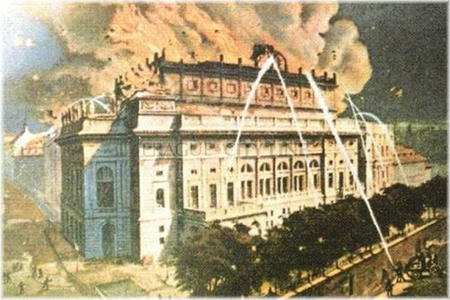
a dokončete dnešní pracovní list.
V Google Classroom máte v učebně vloženou přílohu František Josef I, která vám s dokončením pracovního listu pomůže. Nemusíte si nic tisknout, v pátek vám vše pošlu a příští týden to ještě jednou probereme.

Přeji pěkný týden.

Jan Špička

